**预学单**

借助提供的线段图，自己设计一道题

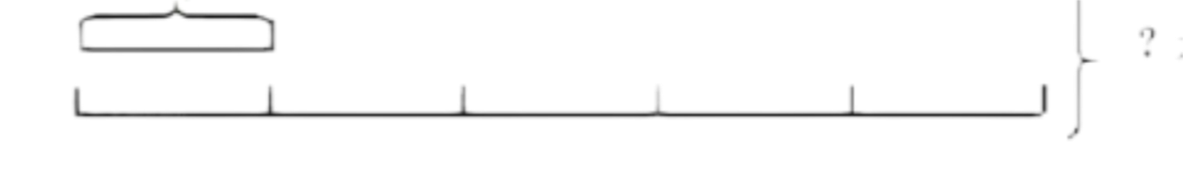

我是这样设计的：

（ ）

（ ）

（ ）

**固学单**

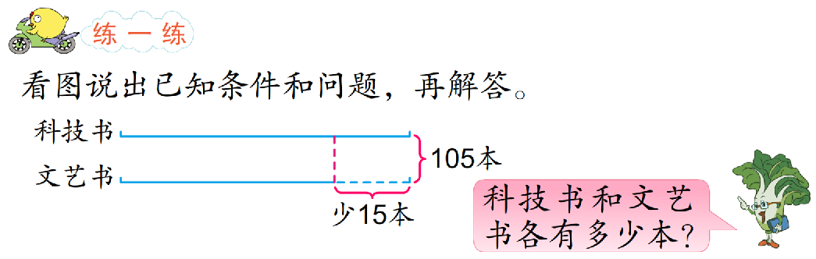

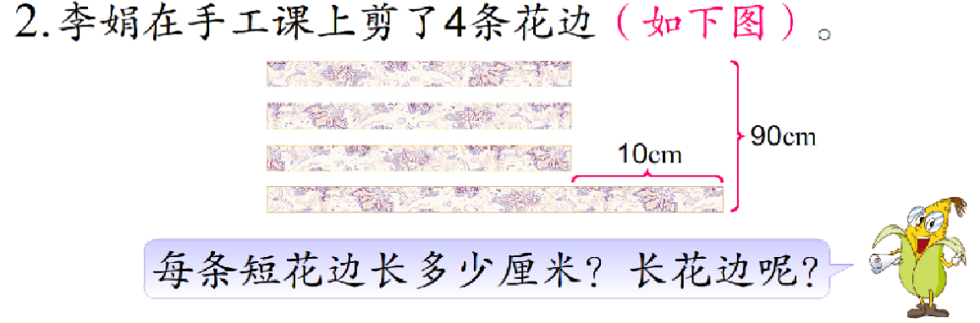

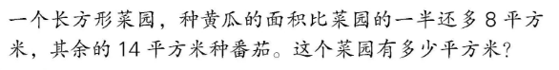

**1、**

**2、**

**2.选择你喜欢的方法列式解答。**

**2.选择你喜欢的方法列式解答。**

**1.根据题意，画出线段图。**

**1.根据题意，画出线段图。**

**研学单**

**研学单**